ΠΑΝΕΠΙΣΤΉΜΙΟ ΙΩΑΝΝΊΝΩΝ

ΤΜΗΜΑ ΜΗΧ. Η/Υ & ΠΛΗΡΟΦΟΡΙΚΗΣ

ΡΟΜΠΟΤΙΚΗ

εργασια περιττο αμ κυβικα πολυωνυμα

ΟΜΑΔΑ 10

ΛΥΠΟΠΟΥΛΟΣ ΓΕΩΡΓΙΟΣ :4411

ΠΑΤΖΩΝΙΔΗΣ ΔΗΜΗΤΡΗΣ :4471

ΤΕΛΙΚΉ ΑΝΑΦΟΡΆ

ΙΟΥΝΙΟΣ 2021

## παράμετροι σχεδιασμού τροχιάς

|  |  |
| --- | --- |
| **Παράμετρος** | **Τιμή** |
| Αρχική θέση και προσανατολισμός | q0 = [x0,y0,θ0] = [0m,0m,0rad] |
| Ενδιάμεση θέση | qυ = [xυ,yυ,θυ] = [22m,11m,n/a] |
| Τελική θέση και προσανατολισμός | qf = [xf,yf,θf] = [22m,-11m,2.2355rad] |
| Μέγιστη γραμμική ταχύτητα | 0.2 m/s |
| Μέγιστη γωνιακή ταχύτητα | 40 ◦/*s = 0,7 rad*/s |

xυ = round(AM/200) m = round(4471/200) m = round(22,355) m => xυ =22m

yυ = round((AM/2)/200) m = round((4471/2)/200) m = round(2235.5/200) m = round(11.1175) m => yυ =11m

xf = xυ => xf =22m

yf = -yυ => yf = -11m

θf = (AM/2)/1000 rad = (4471/2)/1000 rad = 2235.5/1000 rad => θf = 2.2355 rad ή 128.0847o

Άρα, εφθυ = (απέναντι κάθετη πλευρά) / (προσκείμενη κάθετη πλευρά) =

= 11 / 22 = 0,5 => θυ = 26.57o  ή 0.46 rads

σχεδιασμός τροχιάς

1η Κίνηση - Στροφική

Η πρώτη κίνηση αποτελείται από μια στροφική κίνηση, έτσι ώστε το τροχοφόρο ρομπότ να περιστραφεί κατά 0.46rad για να αποκτήσει μέτωπο προς την ενδιάμεση θέση.

Εφαρμόζοντας την μέθοδο των κυβικών πολυωνύμων για την στροφική κίνηση έχουμε:

θ(𝑡) = 𝑎0 + 𝑎1𝑡 + 𝑎2𝑡2 + 𝑎3t3 (εξίσωση θέσης)

θ’(𝑡) = 𝑎1 + 2𝑎2𝑡 + 3𝑎3t2 (εξίσωση ταχύτητας)

θ’’(𝑡) = 2𝑎2 + 6𝑎3t(εξίσωση επιτάχυνσης)

Από αρχικές συνθήκες έχουμε:

θ(0)=0 => 𝑎0 = 0

θ’(0)=0 => α1 = 0

Από τελικές συνθήκες έχουμε:

α2 = 3/tf2(θf - θ0)

α3 = - 2/tf3(θf - θ0)

Για tf = 2 sec ,

Και με βάση αυτό μπορούμε τώρα να βρούμε τα α2 και α3 ώστε να βγάλουμε και τις εξισώσεις. Συνεπώς, βρίσκουμε ότι:

α2 = 3/4*(0,46-0) = 0,345 και α3 = -2/8*(0,46-0) = 0,115

Άρα έχουμε:

θ(𝑡) = 0,345𝑡2 – 0,115t3  (εξίσωση θέσης)

θ’(𝑡) = 0,696𝑡 – 0,345t2 (εξίσωση ταχύτητας)

θ’’(𝑡) = 0,69 – 0,69t (εξίσωση επιτάχυνσης)

2η Κίνηση – Γραμμική

Η 2η κίνηση αποτελείται από μια γραμμική κίνηση, έτσι ώστε το τροχοφόρο ρομπότ να μεταβεί στην ενδιάμεση θέση.

Εφαρμόζοντας την μέθοδο των κυβικών πολυωνύμων για την γραμμική κίνηση έχουμε:

x(𝑡) = 𝑎0 + 𝑎1𝑡 + 𝑎2𝑡2 + 𝑎3t3

x’(𝑡) = 𝑎1 + 2𝑎2𝑡 + 3𝑎3t2

x’’(𝑡) = 2𝑎2 + 6𝑎3t

Από αρχικές συνθήκες έχουμε:

x(0)=0 => 𝑎0 = 0

x’(0)=0 => α1 = 0

Από τελικές συνθήκες έχουμε:

α2 = 3/tf2(xf - x0)

α3 = - 2/tf3(xf - x0)

Για tf = 190 sec ,

Και με βάση αυτό μπορούμε τώρα να βρούμε τα α2 και α3 ώστε να βγάλουμε και τις εξισώσεις. Συνεπώς, βρίσκουμε ότι:

α2 = 3/tf2(θf – θo) = 0,002044047 και α3 = 2/tf3(θf – θo) = -0,000007172

Άρα έχουμε:

x(𝑡) = 0,002044047 𝑡2 - 0,000007172 t3 (εξίσωση θέσης)

x’(𝑡) = 0,004088094𝑡 - 0,000021516t2 (εξίσωση ταχύτητας)

x’’(𝑡) = 0,00408894 - 0,000043033t (εξίσωση επιτάχυνσης)

3η Κίνηση - Στροφική

Η τρίτη κίνηση αποτελείται από μια στροφική κίνηση, έτσι ώστε το τροχοφόρο ρομπότ να περιστραφεί κατά 2,03rad προς τα δεξιά για να αποκτήσει μέτωπο στη τελική θέση.

Εφαρμόζοντας την μέθοδο των κυβικών πολυωνύμων για την στροφική κίνηση έχουμε:

θ(𝑡) = 𝑎0 + 𝑎1𝑡 + 𝑎2𝑡2 + 𝑎3t3

θ’(𝑡) = 𝑎1 + 2𝑎2𝑡 + 3𝑎3t2

θ’’(𝑡) = 2𝑎2 + 6𝑎3t

Άρα από αρχικές συνθήκες έχουμε:

θ(0)=α0 => 𝑎0 = 0,46

θ’(0)= α1 => α1 = 0

Από τελικές συνθήκες έχουμε:

α2 = 3/tf2(θf - θ0)

α3 = - 2/tf3(θf - θ0)

Για tf =5s

Άρα ο χρόνος που θα χρειαστεί το ρομπότ για να κάνει την πρώτη κίνηση είναι 5 δευτερόλεπτα.

Και με βάση αυτό μπορούμε τώρα να βρούμε τα α2 και α3 ώστε να βγάλουμε και τις εξισώσεις. Συνεπώς, βρίσκουμε ότι:

α2 =3/tf2(-1,57 – 0,46) = - 0,2436 και α3 = 2/tf3(-1,57 – 0,46) = 0,03248

Άρα έχουμε:

θ(𝑡) = 0,46 - 0,2436𝑡2 + 0,03248t3 (εξίσωση θέσης)

θ’(𝑡) = - 0,04872𝑡 - 0,09744t2 (εξίσωση ταχύτητας)

θ’’(𝑡) = 0,04872 - 0,19488t (εξίσωση επιτάχυνσης)

4η Κίνηση - Γραμμική

Η τέταρτη κίνηση αποτελείται από μια γραμμική κίνηση, έτσι ώστε το τροχοφόρο ρομπότ να μεταβεί στη τελική θέση.

Εφαρμόζοντας την μέθοδο των κυβικών πολυωνύμων για την γραμμική κίνηση έχουμε:

x(𝑡) = 𝑎0 + 𝑎1𝑡 + 𝑎2𝑡2 + 𝑎3t3

x’(𝑡) = 𝑎1 + 2𝑎2𝑡 + 3𝑎3t2

x’’(𝑡) = 2𝑎2 + 6𝑎3t

Άρα από αρχικές συνθήκες έχουμε:

x(0)= α0 => 𝑎0 = 0

x’(0)= α1 => α1 = 0

Απο τελικές συνθήκες έχουμε:

α2 = 3/tf2(xf - x0)

α3 = - 2/tf3(xf - x0)

Για tf =166s

Άρα ο χρόνος που θα χρειαστεί το ρομπότ για να κάνει την δεύτερη κίνηση είναι 166 δευτερόλεπτα.

Και με βάση αυτό μπορούμε τώρα να βρούμε τα α2 και α3 ώστε να βγάλουμε και τις εξισώσεις. Συνεπώς, βρίσκουμε ότι:

α2 = 0,02395123 και α3 = -0,000009619

Άρα έχουμε:

x(𝑡) = 0,02395123𝑡2 - 0,000009619t3 (εξίσωση θέσης)

x’(𝑡) = 0,004790245𝑡 - 0,000028857t2 (εξίσωση ταχύτητας)

x’’(𝑡) = 0,004790245 - 0,000057714t (εξίσωση επιτάχυνσης)

5η Κίνηση - Στροφική

Εφαρμόζοντας την μέθοδο των κυβικών πολυωνύμων για την στροφική κίνηση έχουμε:

θ(𝑡) = 𝑎0 + 𝑎1𝑡 + 𝑎2𝑡2 + 𝑎3t3

θ’(𝑡) = 𝑎1 + 2𝑎2𝑡 + 3𝑎3t2

θ’’(𝑡) = 2𝑎2 + 6𝑎3t

Άρα από αρχικές συνθήκες έχουμε:

θ(0)= α0  => 𝑎0 = -1,57

θ’(0)= α1  => α1 = 0

Από τελικές συνθήκες έχουμε:

α2 = 3/tf2(θf - θ0)

α3 = - 2/tf3(θf - θ0)

Για tf = 9sec

Άρα ο χρόνος που θα χρειαστεί το ρομπότ για να κάνει την πρώτη κίνηση είναι 9 δευτερόλεπτα.

Και με βάση αυτό μπορούμε τώρα να βρούμε τα α2 και α3 ώστε να βγάλουμε και τις εξισώσεις. Συνεπώς, βρίσκουμε ότι:

α2 = 3/tf2(2,2355+ 1,57 ) = 0,140944 και α3 = - 2/tf3(2,2355 + 1,57 ) = 0,010440329

Άρα έχουμε:

θ(𝑡) =-1,57 + 0,140944𝑡2 - 0,010440329t3 (εξίσωση θέσης)

θ’(𝑡) = 0,281888889𝑡 - 0,031320988t2 (εξίσωση ταχύτητας)

θ’’(𝑡) = 0,281888889 - 0,062641976t (εξίσωση επιτάχυνσης)

Γραφική αναπαράσταση της θέσης σύμφωνα με το ros bag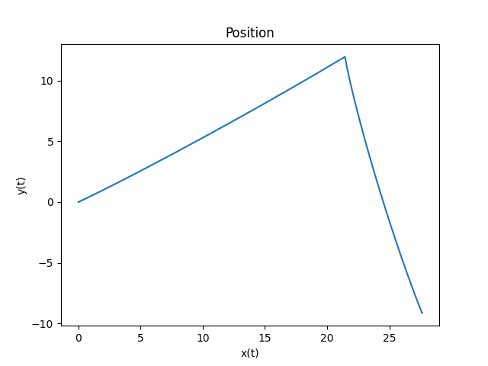

Γραφική αναπαράσταση της γραμμικής ταχύτητας σύμφωνα με το ros bag

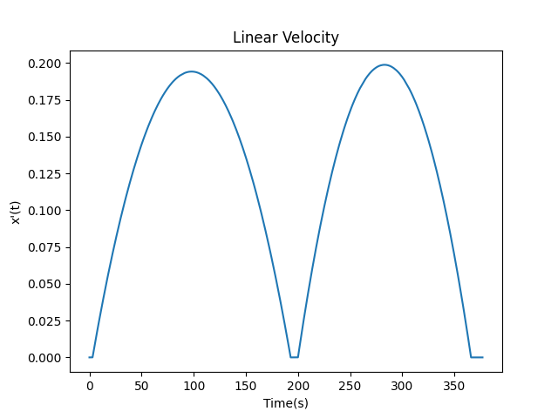

Γραφική αναπαράσταση της γωνιακής ταχύτητας σύμφωνα με το ros bag

